轨道工程技术施工方案

1 设计简介
本工程道床分为整体道床和碎石道床两种。碎石按相关技术标准采用一级道碴。
库内整体道床采用钢轨扣件与混凝土整体道床直接联接方式。扣件与整体道床和检查坑的联结采用双头螺柱与螺纹套管的联接方式。采用在整体道床（或检查坑）上预留螺纹套管的方式。施工时先确定螺纹套管的绝缘电阻不小于10 Ω后预埋施工，螺纹套管和螺栓联结的屈服拉力应大于75KN。预埋螺纹套管的施工应在结构施工时同时进行。库内1.2m宽普通检查坑、低地面架空股道检查坑（柱式检查坑）的钢轨铺设也采用预留螺纹套管方式，钢轨扣件与整体道床相同。
运用库二内混凝土宽枕碎石线路铺设段、库外工程车临时停放线（L-7～L-8）和停车线（L-9～L-10）混凝土宽枕碎石线路铺设段的钢轨扣件采用弹条Ⅰ型扣件（TB/T1495.1-92），轨枕按每千米1520根布置。
库外车场线的混凝土枕碎石道床铺设地段（L7～L10除外）均采用YⅡ-F型预应力混凝土枕和弹条Ⅰ型扣件（TB/T1495.1-92）。车场线轨枕按每千米1440根布置。
库外车场线的木枕碎石道床铺设地段均采用油浸防腐木枕和分开式弹性扣件，木枕按每千米1440根布置（采用Ⅰ型木枕）。
整体道床一般间隔12.5m设置道床伸缩缝，结构沉降缝处设道床沉降缝。
2 基标测设
铺轨基标是轨道铺设平面和高程的基准，基标测设质量的好坏，将直接影响轨道铺设质量，为此，基标测设必须准确，以确保轨道铺设的质量，为列车平稳安全运行奠定基础。
⑴ 工作程序
① 从业主授权的测量监理处办理控制点或中线点的交接桩手续，在15天内进行复核测量并上报资料。见图8-25。
② 根据控制点、铺轨综合图及规范做铺轨测量实施方案，交驻地监理审核，报业主授权的监理公司同意后实施。
③ 利用调整好的线路中线点或施工控制导线点和施工控制水准点测设基标，由驻地监理审核签字，向监理部申请复测，经测量监理100%的检核测量，合格后进行加密基标测量，加密基标测量由驻地监理旁站和检核。
④ 轨道工程竣工后，承包商应向地铁公司交桩和移交控制基标、加密基标的坐标和高程资料。
图8-25 基标测设工作程序

⑵ 线路中线控制桩测量
以地铁线路施工控制网点起算，按设计要求测设线路控制桩。一般直线上每120m、曲线上每60m及曲线起止点、缓圆点、圆缓点、道岔起止点各设一个。
中线控制测量使用不低于2″级全站仪水平角观测两测回，测设的线路中线控制桩每1km～1.5km与施工网点联测，以克服测量误差的积累。
⑶ 基标测设
基标分控制基标和加密基标两种。以测设好的线路中线控制桩为起算依据进行测设。
控制基标，一般直线120m，曲线60m及曲线起止点、缓圆点、圆缓点、道岔起止点各设一个。两控制基标之间距离较近时，首先满足曲线要素桩后可适当减少。控制基标应稳固，长期保存。
加密基标，一般直线6m，曲线5m各设置一个。
整体道床区段，所有基标（包括控制基标和加密基标）均埋设在线路中线上。
控制基标均采用等距等高方式埋设在轨顶面下500mm处，加密基标采用等距不等高。加密基标测设完成后，实测基标高程，并计算与设计轨面高程之差值，以满足施工要求。
岔区基标埋设位置按照甲方及设计要求执行。
⑷ 基标埋设方式
铺轨基标埋设时首先应将底板凿毛，以增加基标与底板的粘结力，并以水泥砂浆初步固定。
控制基标埋设永久标志，加密基标埋设临时基标，以满足轨道铺设施工的需求。
⑸ 基标埋设技术要求及精度标准
① 控制基标
使用不低于Ⅱ级（2″，2+2ppm）全站仪进行测量。直线段夹角与180°较差应小于6″，实测距离与设计距离较差应小于10mm，曲线段控制基标间夹角与设计值较差计算出的线路横向偏差小于2mm，弦长测量值与设计值较差应小于5mm。
两控制基标间距离测量相对误差在直线段为1/5000，曲线段为1/10000。
高程测量按《规范》精密水准测量的技术要求作业，水准仪精度不低于DS1级（0.7mm/km）,高程实测值与设计值较差小于2mm。
加密基标在控制基标的基础上进行加密
距离测量误差在直线段为±6mm，曲线段为±5mm。
横向误差（方向误差）。相对于两控制基标的横向偏差一般为±1mm。
高程测量误差，相邻两基标间实测高差与设计高差较差不大于1mm，每个加密基标高程实测值与设计值较差为±2mm。
② 道岔基标
岔心相对于线路中线的里程与设计值较差不应大于10mm。
铺轨基标与线路的距离和设计值较差不应大于2mm。
铺轨基标间距离与设计值较差不应大于2mm。
相邻基标间距离实测高差与设计高差不大于1mm，高程实测值与设计值较差不应大于2mm。
3 道岔铺设
碎石道床道岔采用汽车拉运，吊车配合人工予铺的方式完成。
3.1 碎石道床道岔施工工艺流程
见图8-26。
施工准备
测量复核
散布岔枕和钢轨
铺底碴
上扣件
钉联枕木
起道、整道

质量检查
图8-26 碎石道床道岔施工工艺流程图

3.2 施工准备
① 落实所需材料和机具，检查施工机具和设备的完好状态
② 铁路道岔为厂制定型设备,由铁道部指定的专业厂根据设计图生产, 但道岔质量也存在差别。道岔进场需要经过试拼、检验。
检验内容包括:
A道岔部件加工尺寸，如基本轨、连接轨，尖轨的锯切尺寸，接头处的孔距，孔径、打孔后是否倒角；
B辙岔长度、前后开口尺寸；
C各类垫板加工尺寸、滑床台高度；
D试拼后的道岔各部件连接后，各部位的尺寸是否满足设计要求，即岔头轨距，尖轨尖端处轨距，尖轨跟端直股，曲股轨距，导曲线终点轨距，距导曲线终点2.5m处轨距，岔尾轨距，查照间隔和护背距离，交叉渡线试铺后除检查组成交叉渡线的4组7号单开道岔尺寸，还应检查钝角辙叉和锐角辙叉的前后开口尺寸，菱形的长短对角线尺寸，钝角辙叉与锐角辙叉连接时是否错牙。
3.3 铺底碴
路基面平整完毕后，散布底碴，底碴厚10cm，其厚度应严格控制，避免底碴过高而落道返工。所用石碴应符合规范规定的质量要求。铺碴后碾压密实，并进行测量复核。以保证道岔位置准确和头尾方正,主要对道岔中心桩及岔头、岔尾桩进行复核，并在头尾桩两侧各放出护桩；施工时将两护桩间通过岔头桩拉一连线，当基本轨与连线垂直且两轨头均与连线处于4mm距离时，即可保证岔头位置准确。岔头位置确定后，用同一方法定出曲股和直股钢轨和辙叉的位置，即可保证道岔方正,位置准确。
3.4 散布岔枕
严格按照岔枕编号及设计图要求，依次将不同长度岔枕摆放在夯实的道床上。从岔头桩向直股外侧方向量出1.3m的距离，打木桩。两桩间拉间距绳，将枕木较为直平的一端沿绳摆放整齐，间距调整至与设计要求基本相符。设三轨支座及护板支座的枕木，按设计要求加长。枕木大面向下。
3.5 散布并连接钢轨
① 抬摆钢轨
在枕木摆放基本就位后，按照图8-27顺序抬摆钢轨于摆放好的枕木上，图中钢轨编号及钢轨长度见表8-20。
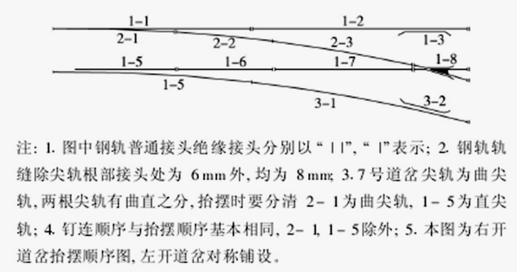
注： 1、图中钢轨轨缝除尖轨根部接头处为6mm外，均为8mm;2、图中7号道岔尖轨为曲尖轨，两根尖轨有曲直之分，抬拜时要分清2-1为曲尖轨，1-5为直尖轨；3、钉连顺序与抬拜顺序基本相同，2-1，1-5除外；4、本图为右开道岔抬拜顺序图，左开道岔对称铺设。

图8-27 抬摆钢轨顺序图
② 连接钢轨：在鱼尾板向轨一侧涂油,连接钢轨。然后用起道机将钢轨抬起，在枕木和钢轨之间垫放10cm×10cm×40cm方木，垫木间距3～5m,将连接完毕、基本调整方向的钢轨架空。

钢轨长度表 表8-20
钢轨编号 | 钢轨长度（mm） | 钢轨编号 | 钢轨长度（mm）
1-1 | 12127 | 1-8 | 轨叉
1-2 | 11194 | 2-1 | 4990
1-3 | 3700 | 2-2 | 6300
1-4 | 12127 | 2-3 | 6400
1-5 | 4990 | 3-1 | 11342
1-6 | 6300 | 3-2 | 3700
1-7 | 6300
3.6 扣件组装
按照道岔组装图在钢轨一侧划出垫板中心位置。在钢轨另一侧标出导曲线支距量测点和支距数据。将各类型垫板、轨撑螺栓扣件等配件散布在既定位置，对准钢轨上的标志线安装各类垫板，安装时随时检查各类垫板的类型尺寸和安装位置是否准确，将垫板用扣件、螺栓紧固在钢轨上。
3.7 钉联枕木
垫板、扣件安装完毕后,再次全面检查，正确无误后，将钢轨用起道机抬起,抽出垫木，钢轨连同垫板落在枕木顶面,即可开始钉联。
首先将岔头第一根枕木依设计要求拨至既定位置。7号道岔岔头部分第一根为2.6m枕木，其直线上股一侧枕木头应距轨道中线1.3m,通过垫板孔打眼，注防腐油,拧入螺纹道钉。应用专用扳手拧入道钉孔，扭矩控制在100～120N·m，禁锤击。第一根岔枕直线上股一侧钉好后再将岔尾最后一根枕木用同样办法钉好直线上股钢轨。
在岔头第一根枕木和岔尾最后一根枕木上钉小钉，拉一白线，此白线即为道岔全部木枕沿直线上股的枕木头外侧位置，设三轨支座的枕木按设计要求加长,将枕木全部摆好，开始钉联。
钉联顺序:直线上股、直线下股、曲线上股、曲线下股。钉联时应保证垫板处于枕木中间位置，垫板两外沿与枕木两侧面的距离应基本相等，道钉与枕木外侧边缘距离不得小于5cm。
钉联直线下股时，应使用轨距卡卡准轨距，用校验后的道尺精心量测，保证轨距误差不超过(+3,-2)mm。尖轨尖端处误差不超过±1mm。
钉联曲线上股时，应对照标于钢轨上的支距尺寸，将曲线上股钢轨拨圆顺,再行钉联，支距误差不得大于±1mm。
钉联曲线下股时，应首先在轨面上标出轨距变化点和轨距尺寸，钉联时可先钉变化点处，将轨距锁定，再行补钉。
3.8 起道、整道
上碴起道一般分3次进行。铺轨后的第一次上碴厚度不宜大于100mm，如停车场道床厚度不大于250mm，可一次将石碴补充至实际高程。补充道碴后，按水平桩起道至设计高程,找平小洼，校正轨道左右水平和前后高低。轨面高程按设计要求(含路基预加沉落量)的允许偏差为+50mm，-30mm。
由于停车场线路不设缓和曲线和超高，但严禁出现反超高，曲线起道时，应先将内股起至略低于设计高程，再起外股。
4 碎石道床施工方案
4.1 碎石道床的种类
碎石道床分为如下几种形式：
⑴ 库内混凝土宽枕碎石道床：适用于运用库二内混凝土宽枕碎石道床及库外工程车临时停放线（L-7～L-8）和停车线（L-9～L-10）混凝土宽枕碎石道床的铺设。轨枕按每千米1520根布置，间距分a、b、c三种，a=665mm、b=596mm、c=542mm。钢轨扣件采用弹条Ⅰ型扣件，安装时执行铁标TB/T1495。

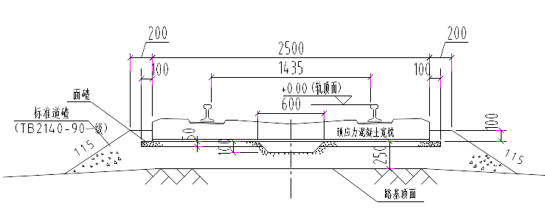
图8-28 混凝土宽枕碎石道床横断面图

⑵ 钢筋混凝土枕碎石道床: 碎石采用一级道碴，钢轨下道碴厚度不小于250mm，道床采用预应力混凝土枕，车场线轨枕按每千米1440根布置。
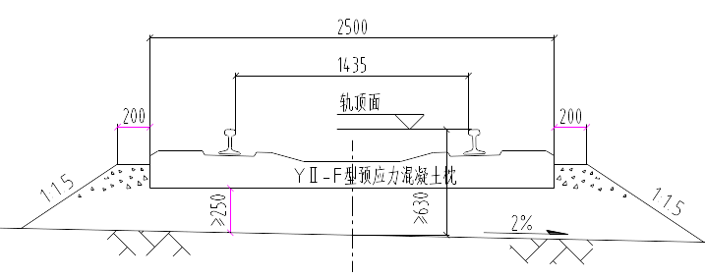
图8-29 钢筋混凝土枕碎石道床横断面图

⑶ 木枕碎石道床图，碎石采用一级道碴，钢轨下道碴厚度不小于250mm，道床采用油浸防腐木枕，车场线轨枕按每千米1440根布置（采用Ⅰ型木枕）。
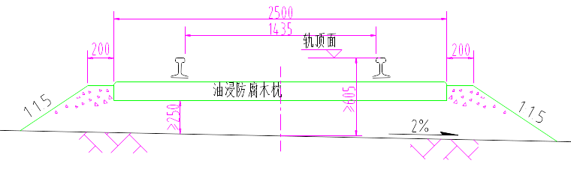
图8-30 木枕碎石道床横断面图

4.2 道碴摊铺
底层道床采用一级道碴，面碴按《铁路线路维修规则》级配要求铺设，用自卸汽车拉运道碴至路基上，人工配合铲车进行摊铺、压路机压实的施工方法。
⑴ 工艺流程：
线路交接及复测→道碴供应→道碴摊铺→碴层压实→检测
⑵ 施工工艺及操作要点
底层道碴的摊铺施工应按照以下的要点进行：
① 底层道碴摊铺前，应多方调查道碴生产厂家，选择合格的厂家作为道碴供应商，保证道碴的质量。
2）底层道碴摊铺前，应对线路进行交接及复测，复测的内容主要包括路线的平面、纵断面、横断面的坐标、标高进行测量，测量数值应符合规范及设计要求。
3）道床的摊铺压实按照设计的厚度分层进行：道床厚度45cm，分成两层进行摊铺压实，其中底碴层厚0.20m，道碴面层厚0.25m；道床厚度25cm，分为一层进行摊铺压实。
4）道床摊铺：采用人工配合铲车摊铺平整、压路机碾压的方案；先行进行底层道碴摊铺，待监理工程师检查确认后再行摊铺面层道碴。面碴摊铺时应预留5cm，多余道碴放置在道床两侧，以备小型机械养护时补碴。
5）道床摊铺压实完工后，因按照规范和设计图纸的要求进行检测，全部合格后方可进行下一道工序的施工。
4.3 人工铺轨施工
⑴ 施工工艺流程：
施工准备→卸轨料→拖散钢轨→铪枕螺旋道钉锚固、木枕检尺→散布轨枕及扣件→连接钢轨→方枕及散扣件→上扣件→线路维修→质量检查
⑵ 施工工艺及操作要点
① 施工准备
对施工设计文件和施工资料进行会审，并据以编制实施性施工组织设计、指导施工。
根据核准的施工文件及资料，编制轨节铺设计划表，提出人工铺轨轨料计划，并按施工组织设计要求下达施工计划，下达人工铺轨作业指导书并进行技术交底。
落实人工铺轨施工所需的人员、工具、机械设备，并调迁到位。
② 卸轨料
利用8T～10T汽车吊由平板(或高边)车上将钢轨、轨枕及扣件卸下，分类集中堆码，钢轨在卸下的同时进行逐根检尺，并标识在轨头上。
③ 拖散钢轨
用履带式拖拉机或汽车，按轨节表中所标注的钢轨长度、顺序配对，将钢轨拖拉到对应铺设地点，并按上、下股拨移到两侧路肩上。
④ 砼枕螺旋道钉锚固、木枕检尺
在作业区安设两口铁锅轮流熔制硫磺砂浆，每锅熔制量50kg左右，熔制工艺与钉联场熔制工艺相同，硫磺砂浆熔制好后，即可人工挑浆进行锚固作业，随着锚固进程熔浆锅亦随之迁移；木枕地段进行检尺捆扎。
⑤ 散布轨枕及扣配件
利用汽车或四轮拖拉机把轨枕、扣配件运到施工现场，根据轨节表中注明的每节轨节的轨枕根数及所需的扣配件数量均匀散布，并按线路中线桩将轨枕方正。
⑥ 连接钢轨
人工用撬棍将钢轨由路肩拨移到轨枕承轨槽内，安装鱼尾板，螺栓及垫圈，并按规定力矩拧紧螺帽。
⑦ 方枕及散扣件
按照轨节表中所注明的轨枕间距，用粉笔在轨面上划出间距印，并用白油漆在轨腰上打上正式点位，然后用起道机顶起钢轨，将轨枕方正，放入轨下绝缘垫板，落下起道机，再将扣件按规定规格、数量散放在钢轨两侧轨枕上。
⑧ 上扣件
上扣件前先细方轨枕、摆正轨下绝缘垫板，铲除承轨槽面余渣，然后将各种扣件依次放入承轨槽内，用小撬棍将扣件拨正落槽，最后用梅花扳手拧紧螺帽；木枕地段利用轨道尺复核轨距进行木枕钻眼及钉设。扣件安装要求：
A 扣件采用预埋螺纹套管安装方式，施工时应保证预埋螺纹套管的位置精度和高程精度。
B 依次放置橡胶垫板Ⅱ、铁垫板 (“△”端放在钢轨内侧)；
C 放置橡胶垫板Ⅰ 圆粒子着上 ，使下面的挡条卡住铁垫板两侧，然后放置轨距垫(接头处用接头轨距垫)，8号在钢轨内侧，10号在钢轨外侧；
D 放置T形螺栓（右旋转90°）、弹条（钢轨接头处6、8号轨距垫上用B型弹条，其余均用A型弹条）及平垫圈，用螺母拧紧弹条，扭矩 100～120N.m ，最后螺母及T形螺栓上部涂黄油并放上螺母罩。安装图见图8-31。
⑨ 线路维修
线路铺好后，按线路中线桩拨至设计位置、串碴捣固、消除硬弯、鹅头、三角坑和反超高现象。
⑶ 质量检查
对已铺线路进行全面检查，补齐或更换不合格扣配件、补齐轨枕、更换失效轨枕、核正线路方向和长平等。
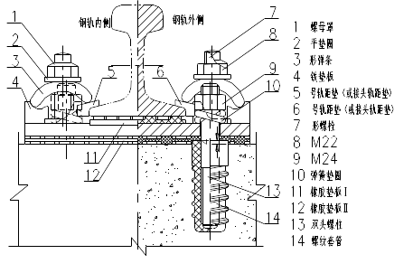
图8-31 整体道床扣件安装图

4.4 上碴整道
⑴ 施工方案
采用人工进行上碴，配合小型机械进行整道，使线路轨道到达规范标准的要求。
⑵ 施工工艺流程图

拨第二遍道，紧固接头及扣件、匀枕缝、方枕

第二遍卸碴、整道
细拨道、方枕、紧螺丝、抽换失效轨枕、补齐扣件

第三遍卸碴

测量、第三次整道达标
第一遍上碴、整道
施工准备
图8-32 上碴整道工艺流程

⑶ 施工工艺及方法
① 施工准备
道碴供应是影响线路整道的关键因素，铺碴整道前要提前准备好充足的道碴。道碴的粒径级配、形状、清洁度应符合《铁路碎石道碴》的技术标准，道碴的验收严格按现行的道碴技术条件进行验收
② 第一遍上碴整道
上碴：将道碴均匀地散布到轨道内。
起道：将每节轨道在几个点抬高并用道碴垫实。抬高后的轨面应大致平顺，没有显著的凹凸和反超高。抬高后应同时方正轨枕位置。
串碴：全轨节抬起后立即向轨枕下面串碴，要求串满串实，没有空吊板。
拨道：在上述工作完成一定长度后进行一次拨道，即将线路拨到中心线位置，达到直线顺直，曲线圆顺。拨道前应检查要拨的线路地段的轨缝是否合适，必要时应进行调整，以防发生胀轨。
填盒：补填轨枕盒内道碴。
③ 第二遍上碴整道
上碴：与第一遍上碴整道相同。
匀轨缝：在进行该项作业时须同时拧松螺旋道钉的螺帽，以便抬道后细方轨枕。
起道：将轨道抬高至比设计标高略高，线路中线基本吻合，留待大型机械整道。曲线外股钢轨按规定超高抬够。起道后的轨道前后高低、左右水平均应符合规范要求。
细方轨枕：按轨腰上的标记整正轨枕。
串碴：钢轨两侧40～50cm范围内串满道碴。
填盒：向轨枕盒内填补一部分道碴，供捣固用。
捣固：将钢轨外侧40cm、内侧45cm范围内的道碴捣实，使能随列车通过时的荷载，但轨枕中部60cm范围严禁捣实。
拨道：按照线路中线细拨轨道。拨道前可将轨枕端部的道碴扒开一部分，以减小拨道时的阻力。
整道：包括小量的拨道、校正线路平面位置、整修道床、补足轨枕盒内道碴，拍实道床边坡及顶面并使之保持稳定。
④ 第三遍整道（沉落整修）：作业后达到规定开通速度，再由人工对线路方向、水平、高低进行细拨细调及对道床边坡、碴肩等进行整理，使线路外观达到6条线2个面，平直美观。
⑷ 施工技术要点
① 铺轨过后应随即重点整道，保证铺轨工程列车能按15Km/h的速度安全运行。作业重点：方正轨枕，补足并紧固配件和扣件，拨顺轨道方向,串实承轨处的枕下道碴，消灭反超高和三角坑。
2）每次上碴整道,应先补充枕盒内部分道碴,然后起道、方枕、串碴、捣固道床、拨正轨道方向、回填清理道碴，稳定轨道。
3）每遍整道时，起道高度不宜超过150mm，经整道后的轨道，应保证工程列车能按30Km/h速度安全运行。
4）上碴应在上一次上碴整道并通过5对以上列车后进行。整道时应以水平桩为准，轨面略高于设计高程。
5）轨道各主要尺寸，应在第三遍整道后，逐步整正至验收要求。轨距、轨缝符合验标规定，轨枕正位，扣件按规定上紧，空吊板率不得大于8％。清理路肩上道碴，使用使道床断面与设计相符。
5 整体道床施工方案
5.1 整体道床设计简介
整体道床分为整体道床、1.2m宽检查坑整体道床和柱式检查坑整体道床三 种。道床与轨道的连接采用预埋扣件螺纹套管，扣件间距700mm。预埋螺纹套管的施工应在结构施工时同时进行，预埋施工应采用架轨作业工艺以保证位置精度要求，预埋螺纹套管的横向定位应使用轨道中心线定位，不得以结构边沿定位。预埋螺纹套管拟由轨道专业施工单位承担，或在其协助下，由结构施工单位完成。
⑴ 一般整体道床
为防止基础不均匀下沉使道床开裂，应在道床底部布设一层钢筋网（如图8-33示），采用 12螺纹钢筋，纵、横向间距均为210mm，横向钢筋长度为2150mm。

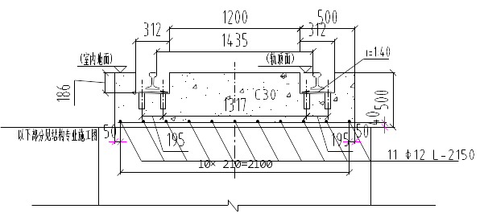
图8-33 一般地段整体道床剖面图

⑵ 1.2m宽检查坑整体道床
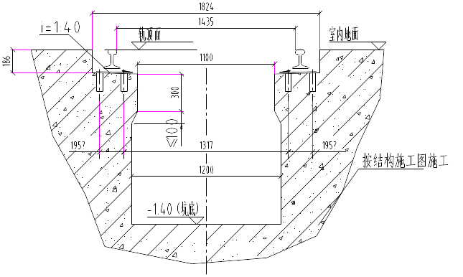
图8-34 整体道床1.2m宽检查坑道床图

⑶ 柱式检查坑整体道床
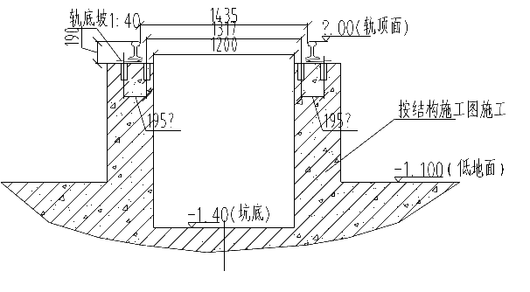
图8-35 柱式检查坑整体道床

5.2 施工工艺流程
清理道床基底、凿毛→铺轨基标测设→钢筋绑扎→架轨→调轨→安装扣件及尼龙套管→定型模板支立→混凝土浇筑与养护。
5.3 架轨作业工艺
本工程一般整体式道床和1.2m宽检查坑整体道床均采用下承式支撑架轨工艺，见图8-36；
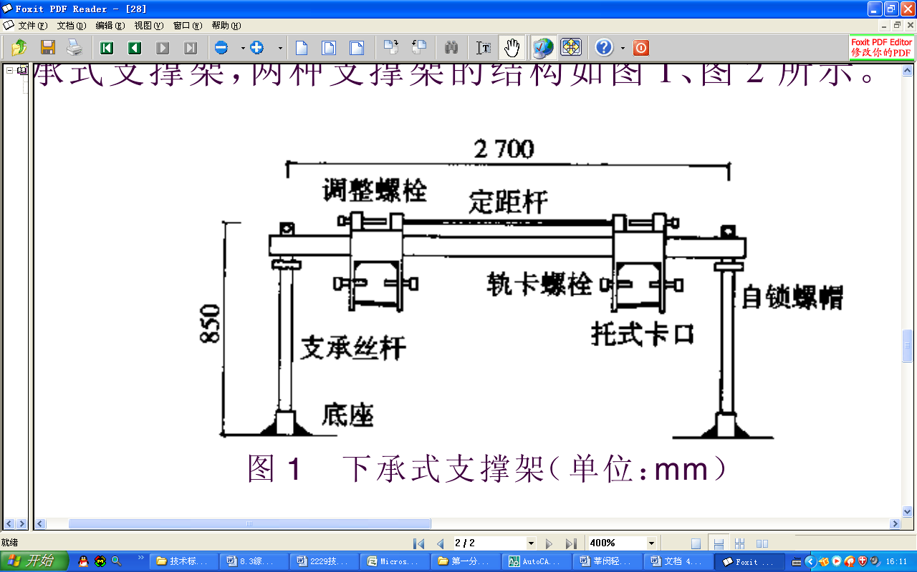
图8-36 下承式钢轨支撑架架轨示意图

.4

柱式检查坑整体道床采用传统作业方式的上承式支撑架架轨，如下图8-37。
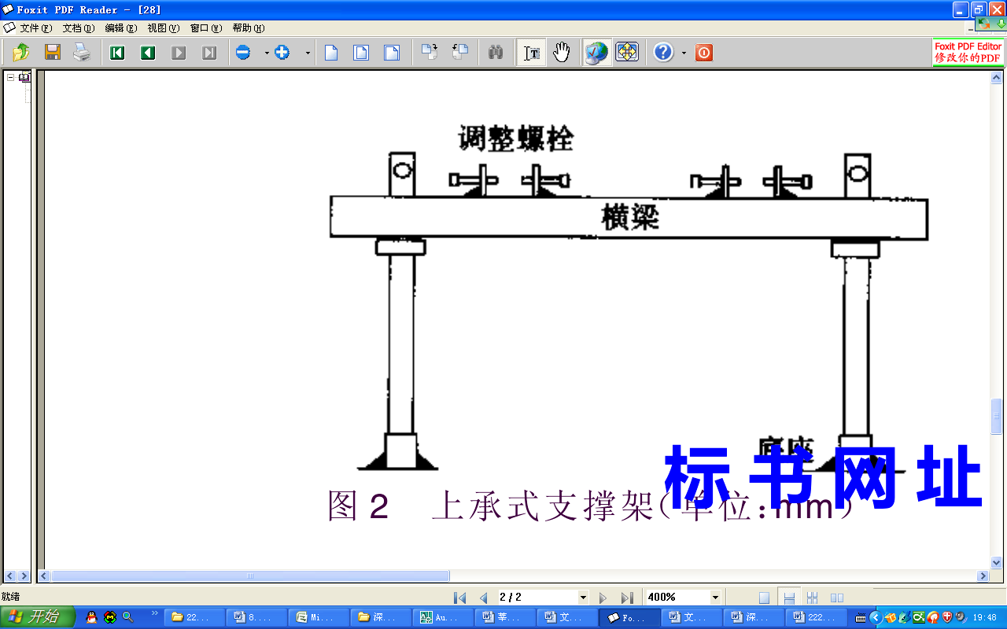
图8-37 上承式钢轨支撑架架轨示意图

5.3.1 下承式支撑架的设计
下承式支撑架跨度为2.7m，两端采用丝杆及底座作支撑，横梁为100mm×100mm方型中空梁，经计算梁的强度达到施工要求。
整个支撑架可分为两层，上层为两调整螺栓及定距杆，调整轨道时两螺栓一松一紧带动定距杆实现钢轨的水平位移，对轨道起粗调的作用。下层为连接定距杆的拖式卡口，每个卡口的两轨卡螺栓可调整钢轨的水平位移，还可以实现对轨距的少量调整，完成对轨道的精调。钢轨由插板托起，在丝杆的作用下实现高度的变化。卡口顶部至轨面距离为300mm，调整轨道过程中可以俯身顺着轨面观测钢轨线形，以便作出相应的调整。
5.3.2 下承式支撑架的应用
根据单位长度的钢轨和支承块的质量及支撑架的承载能力，对支撑架进行合理分配，每布置一个支撑架，钢轨接头处支撑架的布置可作适当调整，这样的轨排约需个支撑架，其调轨方法如下。
（1）粗调轨道水平
以一根钢轨为基本轨将轨道尺架在两股钢轨上，测量此时两轨面连线中心线到基标中心的距离。根据实测轨面和基标高差对两支承丝杆作相应的升降。此时可以拧动两丝杆，使支撑架连同轨道上升或下降。本工序应对前后两支撑架作适当调整，使其顶面尽量在一平面内。
（2）精调轨道水平"
根据道尺的气泡和实际高差，比较实测高差，对丝杆作微调，直至水泡居中即实际高差和实测高差相符，即实现轨道水平。
（3）调整轨道中心线及轨距(本工序需配合轨道尺和吊线球使用（轨道尺使用前要分中，使吊球准确对中）。拧动上层的调整螺栓和下层的轨卡螺栓，使轨距符合设计要求并使轨道中心和线路中心重合。上层调整螺栓起调整中心线的作用，而下层轨卡螺栓既可起调整轨道中心作用又可起调整轨距作用。
（4）轨道的整体调整
本工序主要为目测，调整者可以站在支撑架上观测钢轨是否平直或者圆顺，通过调整螺栓对轨道进行校正。从支撑架卡口的下部还可以目测钢轨是否平顺，钢轨不平顺可以配合轨道尺对支撑架的丝杆作适当调整。这里值得注意的问题是，在对每一个支撑架调整完毕的时候，支撑架的自锁螺帽、调整螺栓及轨卡螺栓都要拧紧。防止混凝土浇筑时的冲击力使支撑架走行，影响施工质量。
5.4 工艺要点
（1）清理道床基地、凿毛
为保证上部道床结构与下部道床结构的整体性，要对下部结构进行凿毛处理，凿毛后要将杂物清理干净。
（2）基标测设
根据图纸要求设置控制基标及加密基标。基标设置允许偏差：控制基标，方向6″、高程为±2mm；直线段距离为1/5000、曲线段距离为1/10000；加密基标，方向为±1mm、高程为±2mm、直线段距离为±5mm、曲线段距离为±3mm。
（3）钢筋绑扎
按照图纸要求绑扎钢筋，火烧丝头部弯向道床内，严禁外露，并用火烧丝绑扎预制混凝土垫块，确保保护层的质量。
（4）架轨
立柱式检查坑顶面距离地面较远，采用上承式支撑架。一般整体道床和1.2m检查坑整体道床采用下承式支撑架，便于混凝土的浇筑和钢筋工程的施工。
（5）安装扣件及尼龙套管
① 散扣件、尼龙套管，扣件按设计规定的类型有次序地散布。
② 画点，安装前先在钢轨上按设计要求画轨枕吊挂位置点。先在一股钢轨上画点，另一股用方尺找出。
③ 安装扣件、铁垫板与尼龙套管。
将铁垫板、扣件、橡胶垫板与尼龙套管连接，铁垫板与钢轨垂直，且上、下两股钢轨铁垫板相对，轨底胶垫不出台。安排专人负责方正铁垫板，并至少检查3遍。扣件及铁垫板密贴无歪斜。安装完成后在橡胶垫板II下包一层塑料薄膜，薄膜要有一定强度、无破损。
（6）调轨
钢轨扣件安装完毕，浇筑整体道床混凝土之前需要进行调轨工作。整体道床允许误差仅+3mm，-2mm，且混凝土浇筑成形后，整体道床轨道的高程、轨距只能靠轨距垫和铁垫片微调。因此，控制轨面高程和轨距是调轨工作的重点，也是整体道床施工的关键工序。
如此高的精度要求，靠普通的钢尺、小线等测量工具是无法满足的。施工中采用水准仪、经纬仪等精度较高的仪器，辅以钢尺及一些自制仪器进行控制。
（7）定型模板支立
按照立柱尺寸，用木板、角铁及固定丝杠定做定型模板，数量为一股道立柱数量，这样有利于流水施工的实现，保证立柱混凝土施工质量。定型模板见图8-38所示。
图8-38 定型模板示意图

定型模板为一块与立柱长度相等，一块与立柱宽度相等的竹胶板或钢模板，用角铁固定；施工时每个立柱用2块定型模板，用丝杠固定。
5.5 灌注道床混凝土
在灌筑混凝土过程中，为严格防止混凝土灌注及捣固操作中碰撞已调整好的钢轨，并要随时进行复调。因此监视和复调工作安排有经验的线路工担任。为了使混凝土灌筑后的轨道符合线路的验收标准，同时考虑混凝土的收缩、铺轨时的工具轨与以后的无缝线路钢轨的不同、以及扣件尺寸的可能误差等因素，因此，钢轨的调整精度要更为严格一些。
5.1 施工工序
再次检查和调整轨道→灌注混凝土（试件取样）→振捣混凝土→监视和调整轨道→混凝土养生→拆模→竣工整理
5.2 施工方法
⑴ 再次检查和调整轨道，检查内容：
① 检查线路中线、钢轨位置、方向、水平、标高、轨距是否符合要求。
② 检查模板、支撑墩、防迷流钢筋网、预埋件及预埋管沟是否稳定牢固。
③ 检查防迷流钢筋网规格、尺寸、安装位置、点焊质量、导电要求等是否符合设计规定。
⑵ 灌注及振捣混凝土
① 混凝土应分层、水平、分台阶灌注。
② 浇筑层厚度为插入式振捣器作用部分长度的1.25倍。
③ 浇筑混凝土应连续进行，其间隔时间应符合有关规定。
④ 浇筑混凝土时，应注意防止混凝土的分层离析，混凝土由料斗、漏斗内卸出进行浇筑时，其自由倾落度一般不宜超过2m。应有专人监视、检查。当发现轨面尺寸（轨距、水平、高低、方向）超限、模板、支承架、防迷流钢筋网片、预埋件、预留管、沟、孔、洞有变形移位应立即停止浇筑，并应在已浇筑的混凝土凝结前修整完好。
⑤ 混凝土灌注因故中断应垂直挡板，下一次灌注需在24小时之后，连续两次捣固时间不应超过混凝土的初凝时间。
⑥ 在施工缝处继续浇筑混凝土时，已浇筑的混凝土抗压强度不应小于1.2Mpa，同时在已硬化的混凝土表面浇筑混凝土前应清除垃圾水泥薄膜，表面上松动砂石和软弱混凝土层，还应凿毛，用水冲洗干净并充分湿润，一般不宜不少于24h。残留在混凝土表面的积水应清除。从施工缝处开始继续浇筑混凝土时，要注意直接靠近缝边下料。机械振捣前宜向施工缝处逐渐推进，并距80—100cm处停止振捣，但应加强对施工缝接缝的捣实工作，使其紧密结合。
⑦ 应加强短枕底部及周围混凝土的捣实，使道床与短枕结合良好。
⑧ 道床混凝土初凝前，表面需抹面平整，排水坡度符合设计要求，水沟纵坡和线路坡度一致并平顺。
抹面平整度允许误差为±2mm，标高允许误差+5mm、-10mm。抹面时及时清理钢轨、短枕、扣件等表面的灰浆。
⑶ 试件取样
混凝土抗压试件留置组数，同一配合比每灌注100m（不足者也按100m计），应取两组试件，一组在标准条件下养生，另一组与道床同条件下养生，其试件抗压强度评定，应按现行国家有关标准执行。
⑷ 混凝土养护
在自然气温条件下（高于+5℃）即用麻袋、草帘覆盖并及时浇水养护，以保持混凝土具有足够湿润状态（浇水养护时间不少于7天），混凝土强度达到70%时道床上方可载重。
⑸ 混凝土拆模
（a）模板应在混凝土强度能保证其表面及棱角不因拆除模板而受损坏时，方可拆除。
（b）拆模时不要用力过猛，过急；拆下来的木料运走。
⑹ 竣工整理
① 清刷钢轨：用铁铲或钢刷清刷洒落在钢轨上的混凝土。
② 整修道床表面：道床表面碰掉部分用1：1水泥砂浆修补填抹密实。
③ 扣件涂油：将扣件逐一拆除，清刷扣件表面及承轨槽内粘附的灰浆，然后将扣件涂油，重新安装。
④ 道床整修工作完成后,对道床进行彻底清扫,并用水清洗,达到美观整洁。

